电脑端操作

使用浏览器
目前，浏览器的版本比较多，各版本之间的兼容性也不一样，在开发过程中，我公司使用猎豹浏览器进行开发测试，建议老师使用火狐或谷歌浏览器，这样可以得到更好的体验。使用最新版本的浏览器。
使用360浏览器，把模式改成急速模式，更改急速模式方法如下：
- 打开360浏览器。
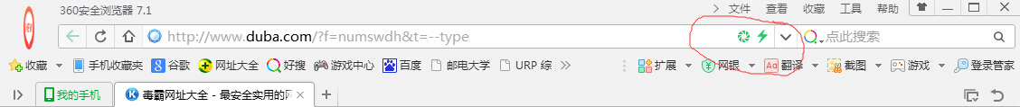
2、在上图用红圈标明处，有一个像闪电的标志，点击这个标志可以改变模式
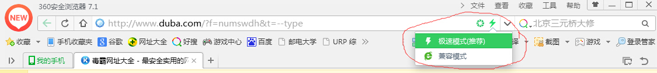
3、点击后，会弹出选择的界面，如上图，选中“急速模式（推荐）”，并点击确认。使用360浏览器的老师，一定要把这个模式改成急速模式。
4、如果你使用的浏览器在相同的位置有这个选项，请把这个模式改成“急速模式”。

系统登陆
第一步：打开浏览器，在地址栏中输入西北农林科技大学体育部《学校体育综合管理信息系统》网址。https://nwsuaf.boxkj.com，打开管理系统。
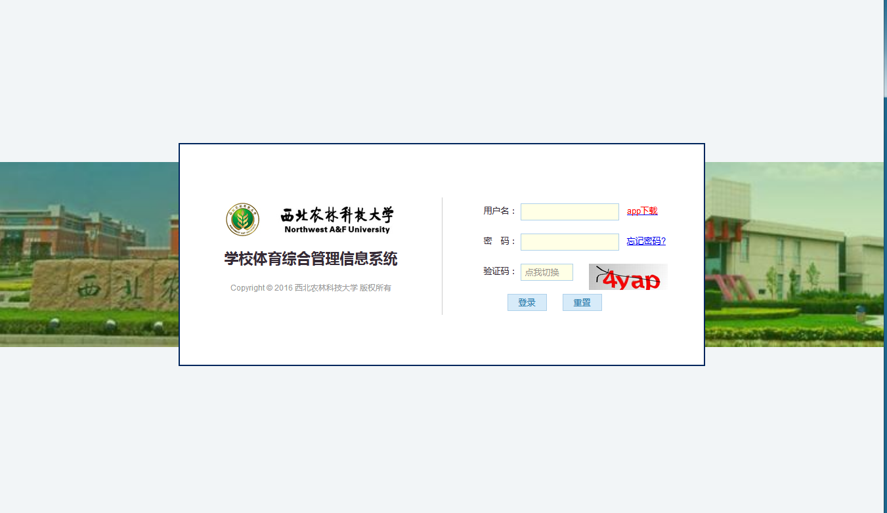 输入用户名、密码和验证码，登录到系统中。用户名是学号，初始密码是123456，进入系统后，及时的更改自已的密码。
注意：
1、如果忘记密码，可以查看忘记密码操作，可以自已找回密码，也可以联系管理员，重置密码为123456。
2、登录时，提示验证码输入错误，请点击验证码图片，直到验证码可以看清楚，在输入这个验证码登录。

用户管理

3.1完善个人信息
第一步：登录到系统后，点击左侧“基本设置”---“用户管理”---“个人信息”，右侧显示修改信息页面，按照要求完善自已的信息。
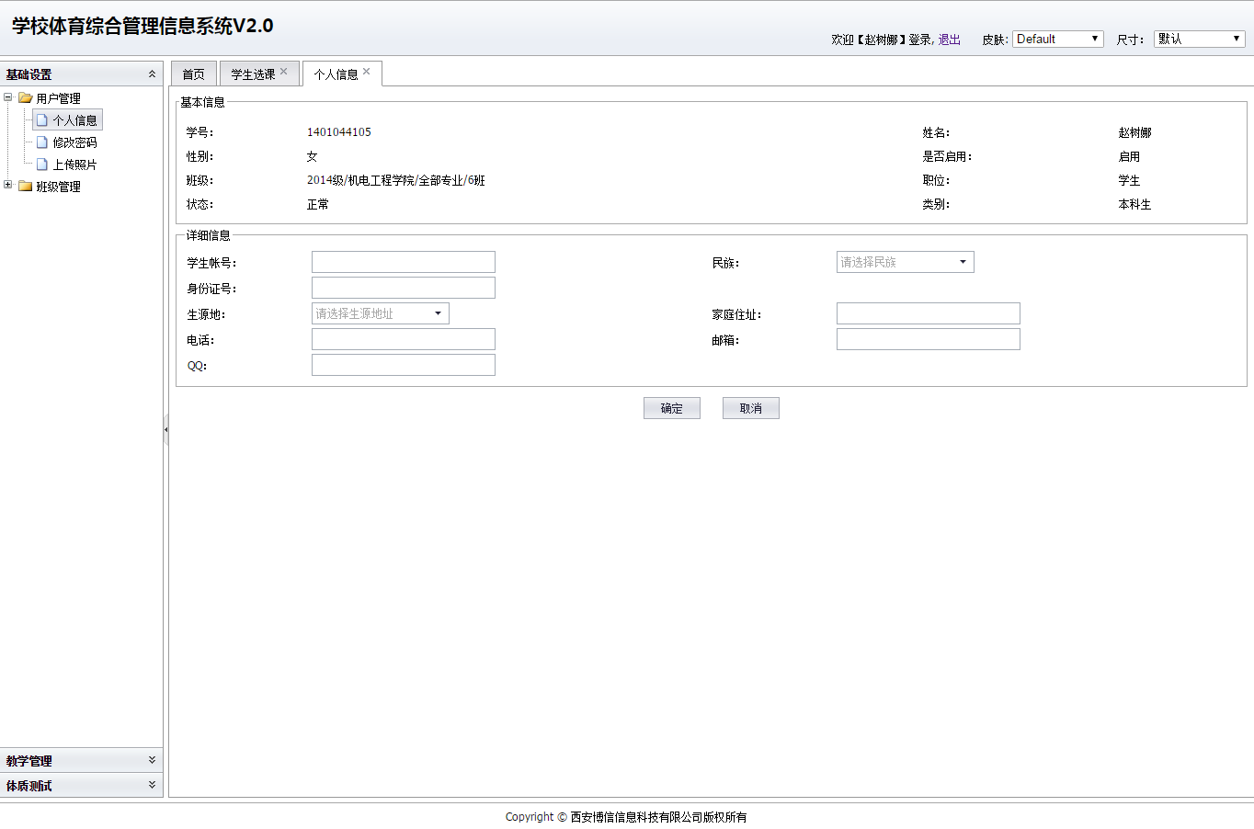
注意：
1、密码一定要修改成新密码。
2、完善信息这一步，邮箱一定要填写，如果忘记密码，邮箱可以用于找回密码。
3、学生编号是自已编写的登录系统的别名，也可以是学号。
4、身份证号、家庭住址、籍贯、来源地是体测上传国家数据库中要完善的信息。
5、电话号码，是用于手机端找回密码用的。

3.2 修改密码
点击左侧“修改密码”，打开修改密码的页面，输入旧密码和新密码，点击“确定”，完成修改密码。

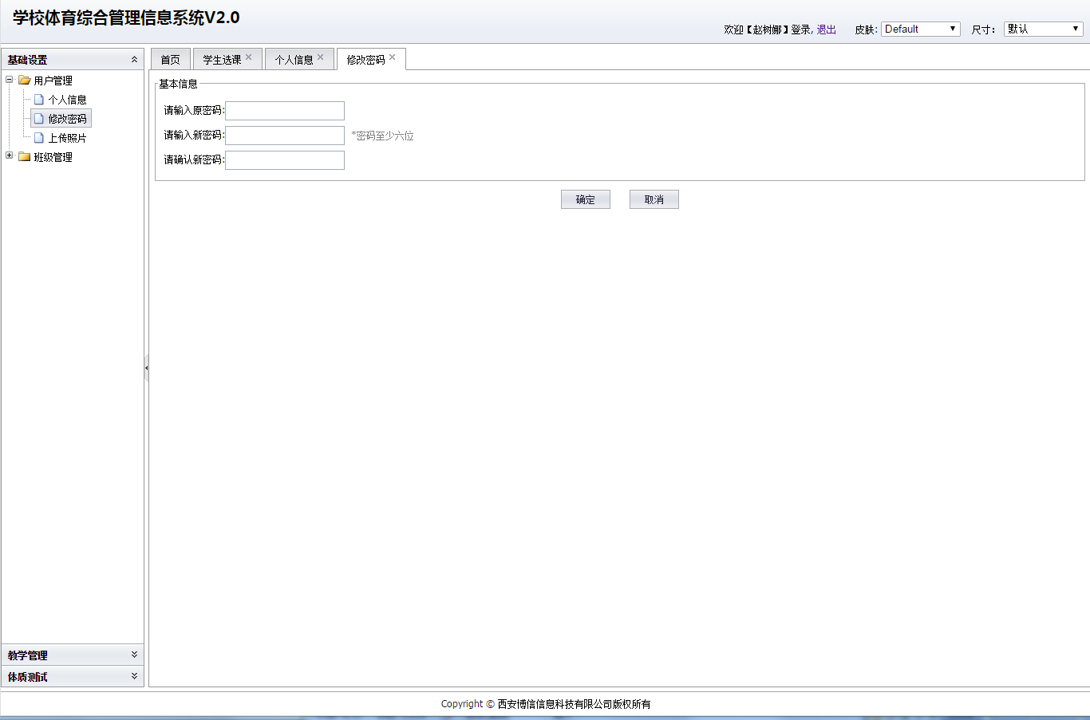

体质测试

4.1 查看体测成绩
点击“体质测试”---“成绩管理”---“学生成绩查询”，跳转到学生成绩的列表页。
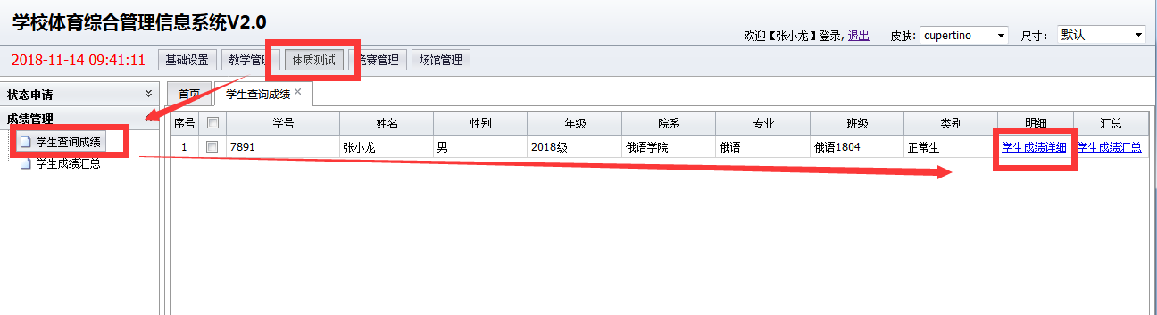
点击“学生成绩详细”，跳转到学生每年成绩的列表页面。
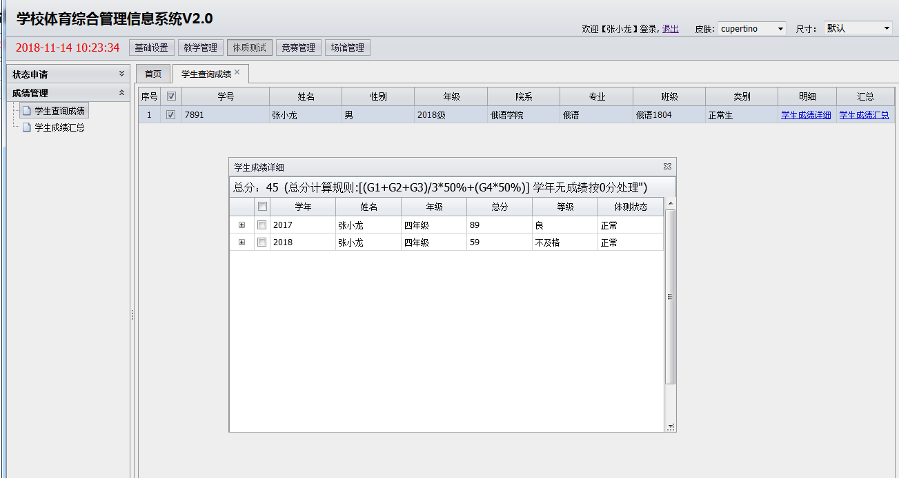

点击每年成绩的前面的“+”号，展开每年的7项成绩。

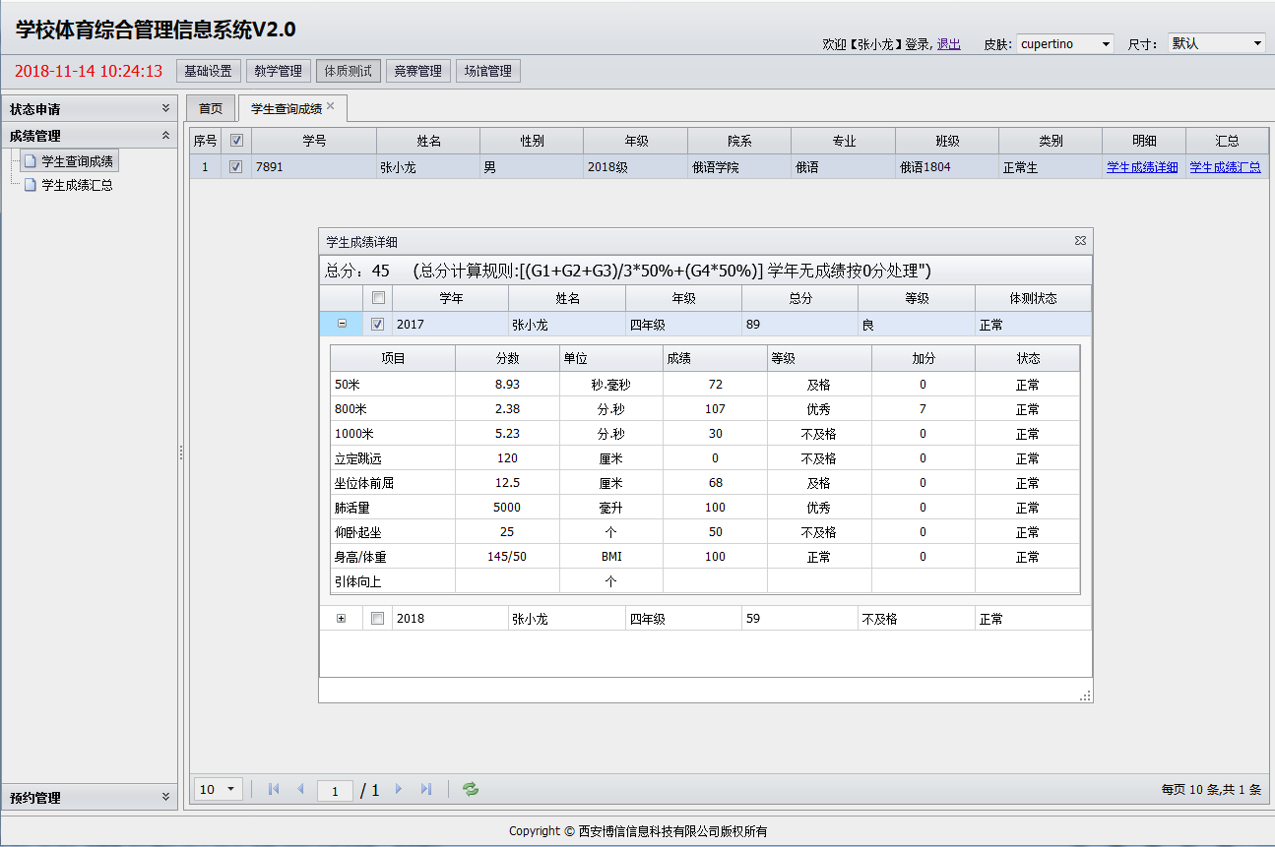

4.2 学生成绩汇总
点击“学生成绩汇总”，跳转到学生成绩的样表页面。
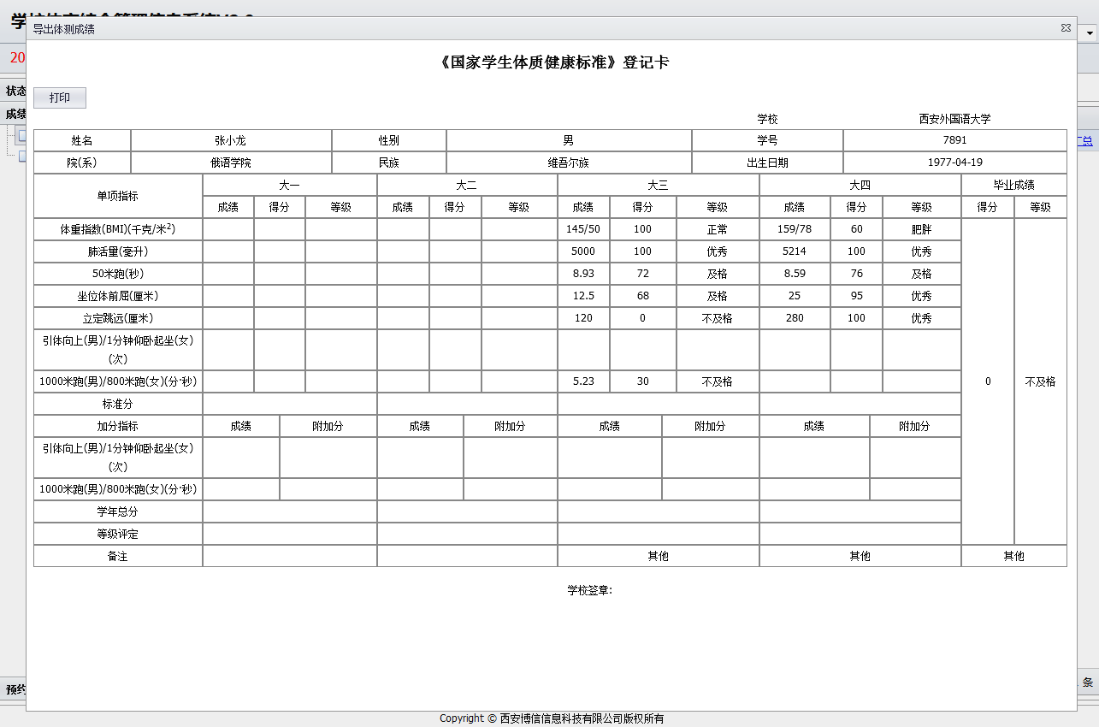
注：可以下载这个样表，并打印。

APP操作说明

下载校味APP
打开应用宝，在搜索栏里面输入“校味”，点击搜索，并下载安装。

绑定学校
第一次登陆的时候，显示绑定的界面。选择自已的学校，在学校名称上点击，弹出确定绑定的对话框，选择“确认”后，完成绑定，绑定后，再次登录的时候就不需要绑定了，直接跳转到你绑定的学校。

体测管理
第一步：用学号和密码登录，初始密码为123456，登录APP后，跳转到首页中，点击右上角的“更多”



第二步：点击更多，跳转到列表页面
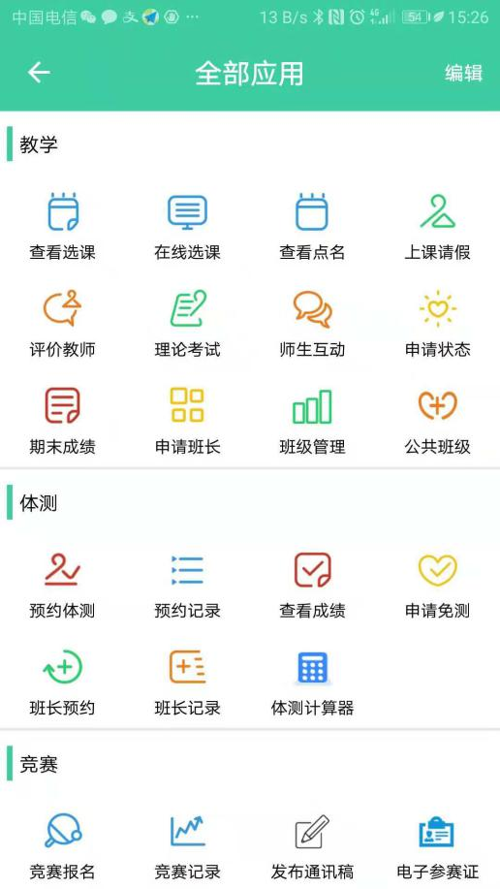

第三步：点击上图中，体测大类中的，查看成绩
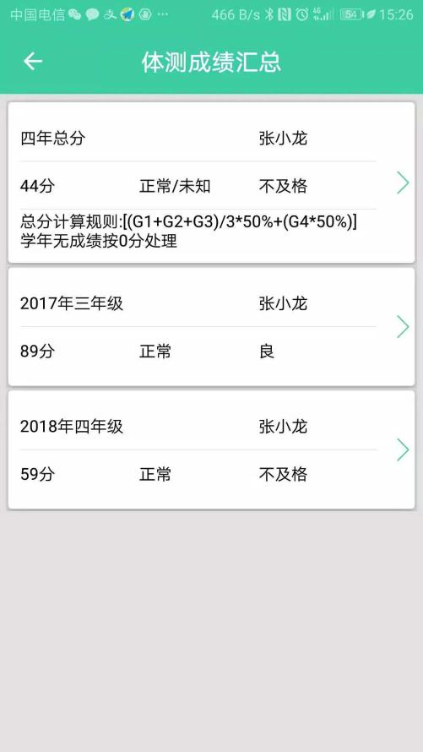
第四步：点击具体的每年成绩，可以查看到分项成绩。

